Профсоюзный комитет
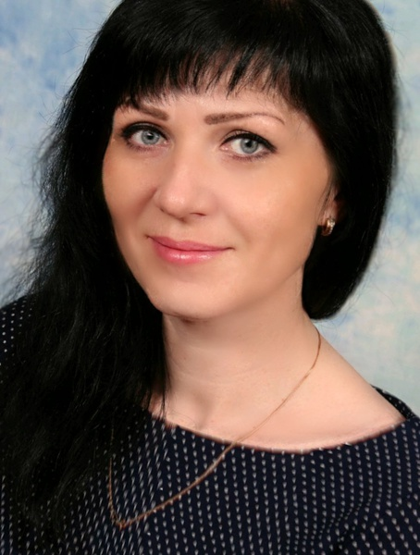 | Сачко Татьяна Сергеевна –  председатель профсоюзного комитета, учитель белорусского языка и литературы  Первая квалификационная категория
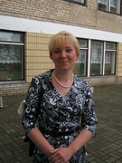 | Линник Светлана Владимировна – заместитель председателя профсоюзного комитета, учитель начальных классов  Первая квалификационная категория
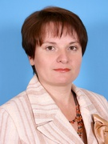 | Саникович Елена Михайловна - член производственно-массовой комиссии, учитель начальных классов  Первая квалификационная категория
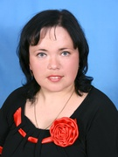 | Гриневич Оксана Викторовна – член производственно-массовой комиссии, учитель английского языка  Высшая квалификационная категория
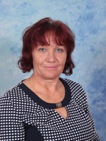 | Прилепко Елена Ивановна - член производственно-массовой комиссии, воспитатель дошкольного образования  Первая квалификационная категория
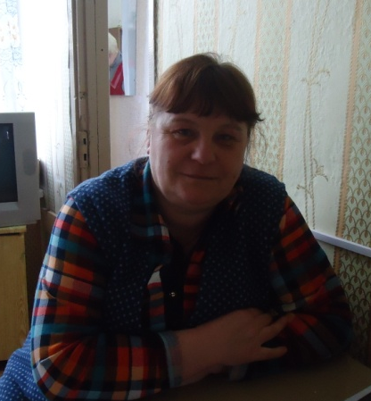 | Полещук Людмила Николаевна –  член производственно-массовой комиссии, представитель техперсонала учреждения

